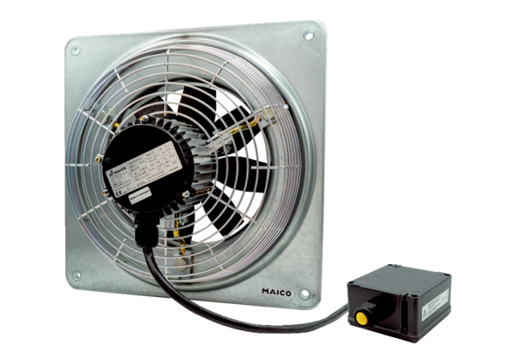Axial-Wandventilator DZQ 30/4 B Ex tVerpackungseinheit: 1 StückSortiment: C
Artikelnummer: 0083.0205Hersteller: MAICO

